KILPAILUKUTSU

Tervetuloa Varkauden Urheiluratsastajat ry:n järjestämiin kouluratsastuksen 1-tason kilpailuihin sunnuntaina 24.1.16 alk. klo 9, Varkauden Ratsastuskeskukselle.

Luokka 1 A-merkin kouluohjelma 2006, avoin VUR:n jäsenille
Luokka 2 Aikuisratsastusmerkin kouluohjelma 2010, avoin VUR:n jäsenille
Luokka 3 Helppo D:3 2013, avoin VUR:n jäsenratsukoille, jotka eivät ole sijoittuneet 2-tason kilpailuissa

Erityismääräyksiä:
- Ilmoittautumiset viimeistään ti 19.1. tallin seinällä olevaan listaan tai tekstiviestillä Jutta Ruhanen p.050 525 6643. Peruutukset tehtävä ilmoittautumisajan sisällä samaan puhelinnumeroon.
- Ratsastajan on oltava Varkauden Urheiluratsastajat ry:n jäsen.
- Lähtömaksu 11 €/luokka, hevosen vuokra Varkauden Ratsastuskeskuksen hevosista 11 €/rata.
- Siisti asu, luokissa 1,2 kannukset pakolliset. Luokassa 3 raippa tai kannukset, ei molempia.
- Palkintoina ruusukkeet sekä voittajalle esinepalkinto.
- Kilpailuissa sallitaan max 3 starttia/hevonen
- Kilpailuissa noudatetaan SRL:n sääntöjä soveltuvin osin.
- Lähtölistat VUR:n nettisivuilla www.vur.fi lauantaina 23.1. klo 12.
- Kilpailupaikalla on hyvä kanttiini.
- Pakkasraja kilpailuissa -18°C.
- Järjestäjä pidättää oikeuden muutoksiin.

TERVETULOA KILPAILEMAAN!

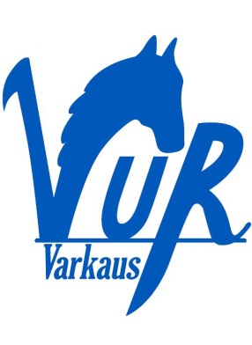
Varkauden Urheiluratsastajat ry Varkauden Ratsastuskeskus

